**[5110135 캡스톤디자인 2020S]**

**2주차 과제**

제출기한: 2020년 4월 2일 (목) 23:59:59

팀 번호: 11 작성자: 전승원 학번: 2015040044

**1. 프로젝트 주제 (팀 공통)**

|  |
| --- |
| 1주차 과제를 바탕으로, 팀 별로 프로젝트 주제를 논의해보고 최종 후보를 선정한다. 후보는 1~3개 사이로 정할 것. |

1) 후보1: 앱을 이용한 현 사회에서의 스토킹 피해 체험 및 범죄의 심각성 인식 캠페인

2) 후보2:

3) 후보3:

**2. 프로젝트 사전 조사 (개별 과제)**

|  |
| --- |
| 위 프로젝트 주제 후보 가운데 개인별로 가장 선호하는 주제를 선정하고, 아래 사전조사 항목을 작성하시오. 이미 프로젝트 주제가 1개로 확정된 경우에도 마찬가지로, 공통의 주제에 대해 개인별 작성. 아래 항목은 글씨 크기 9인 자유 포맷으로 작성하되, 분량은 전체 1.5장 이상이어야 함.  - **필요성** : 해당 프로젝트를 활용할 수 있는 상황 및 대상 등 실제 사례를 바탕으로 한 필요성 서술.  - **독창성** : 비슷한 주제로 기존에 개발된 프로그램 등을 조사하여 작성하고, 본 프로젝트에서 개발할 내용은 어떤 점이 다른지 서술.  - **필요 기술** : (1) 팀원들이 사용 가능한 프로그래밍 언어에 기반하여, 본 프로젝트에 사용할 프로그래밍 언어를 1개 이상 작성. (2) 프로젝트에 활용 가능한 오픈소스 라이브러리를 조사하고 본 프로젝트의 어떤 부분에 사용할 수 있는지에 대한 설명과 출처(링크 등)를 작성.  - **월별 목표 설정** : 4월~10월에 대해 월별 목표를 기술. 참고로 늦어도 4월 9일까지는 팀별 주제가 정해질 것이며, 6월 중순부터 이번 학기 중간 결과 발표 예정. 최근 4년간 캡스톤디자인 전시회는 11월 7~14일 경 진행되었음(올해 일정은 미정). 따라서 최종적으로 10월까지는 마무리되는 것을 목표로 할 것. |

1) 선정 주제: : 앱을 이용한 현 사회에서의 스토킹 피해 체험 및 범죄의 심각성 인식 캠페인

2) 필요성 :

현 사회에는 스마트폰, SNS, 블로그 등 인터넷상에서의 개인 활동이 활발해지고 인터넷 검색을 이용하면 한 사람의 연락처, 사생활 정보, 개인정보가 쉽게 드러난다. 더하여 그 사람의 주변 지인의 연락처를 쉽게 알 수 있는데 이것들이 악용되기가 쉽다.

또한, 현 사회에서는 스토킹의 유형이 다양해지고 있다. 예전에는 스토커가 스토킹의 대상을 오프라인으로 쫓아 다니거나 전화, 문자를 이용한 피해를 저질렀다면, 최근 유형의 스토커들은 위에 말한 현 사회의 특징인 다양한 인터넷상의 매개체를 통하여 원하는 대상의 연락처, 이동경로, 사생활, 주변 지인 등의 정보를 쉽게 알아내고 이것을 이용하여 정신적, 신체적 피해를 입힌다. 스토커들은 주변 지인, 사생활 정보를 이용하여 금전적 범죄나 성범죄로 이어지는 전보다 더 악랄한 범죄를 저지르고 있다.

( 스토커 범죄 예시 - <https://news.joins.com/article/21965708> )

사이버 폭력에서 사이버 스토킹의 피해의 비중이 계속해서 커지고 있다. 이는 사이버 스토킹의 피해가 점점 많아지고 있다는 것을 의미한다. 따라서 사이버 스토킹의 심각성을 알려 사회적 제도 개선에 대한 인식을 높이는 노력과 현 사회를 보다 안전한 사회로 만들기 위한 노력들이 필요하다.

(사이버 스토킹 피해 증가 참조 - <http://mpress.uos.ac.kr/news/articleView.html?idxno=11796> )

3) 독창성 :

현재 구글 스토어 기준으로 스토킹을 예방하거나 범죄에 대응하는 어플은 존재하나 스토킹의 심각성을 다루는 어플은 없다.

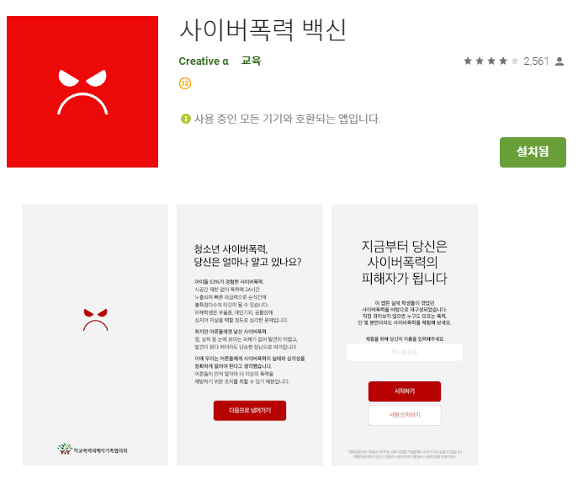

< 사진 1. 사이버폭력 백신 >

비슷한 유형의 사이버 폭력 심각성을 다루는 어플 “사이버폭력 백신” 이라는 어플이 있다. 이 어플은 학교 폭력을 사례로 학교 친구에게 SNS를 이용한 범죄를 당하는 학생의 스마트폰을 이용하는 상황을 유도하여 범죄의 심각성을 알렸다. 우리의 조가 후보에서 선정한 어플은 위에 어플과 사이버 폭력이라는 큰 카테고리는 같지만 더 세밀하고 디테일한 점을 다룰 계획이다. 예를 들어 친구들 사이에서 당하는 학교 폭력을 다루는 것이 아닌 스토킹에 대해 다룰 것이고 금전적 범죄와 같은 더 심각하고 악랄한 범죄에 대해 시나리오를 준비하여 디테일하게 보여줄 계획이다. 또한 현재 젊은 세대들이 주로 이용하는 SNS의 형태를 활용하여 보다 피해자의 입장에 감정이입을 할 수 있게 만들 계획이다.

4) 필요 기술

(1) 프로그래밍 언어: Java Script ( react – native )

(2) 활용 가능한 오픈소스 라이브러리 설명 및 출처 :

**react – native** ( <https://github.com/facebook/react-native> )

react의 접근 방법을 모바일로 확장한 Facebook의 오픈 소스 프로젝트이다. JavaScript로 코딩한 React의 컴포넌트는 React Native 플랫폼을 거쳐 IOS, Android Native 코드로 각각 변환된다. 리액트 네이티브가 하는 일은 자바스크립트를 이용하여 ios 또는 android의 네이티브 엔진에게 메시지를 보내는 것이다. 즉, 연결해주는 브릿지 역할을 한다고 볼 수 있으며, 자바스크립트와 폰의 커뮤니케이션을 쉽게하려고 만들어진 것이다.

5) 월별 목표 설정

|  |  |
| --- | --- |
| 4월 | 앱의 전체적인 구조 및 기능 계획, 시나리오 관련 자료 수집 |
| 5월 | 피드백을 통한 전체 계획 보완 및 시나리오 초안 작성 |
| 6월 | 시나리오 초안 수정 및 앱의 프로토타입 개발 진행 |
| 7월 |
| 8월 | 앱 개발 및 구현, 반복적인 오류 테스트 진행 |
| 9월 |
| 10월 | 구현 앱 오류 수정 및 최종 테스트 |